Четирижилен сигнален проводник
Гъвкава тръба
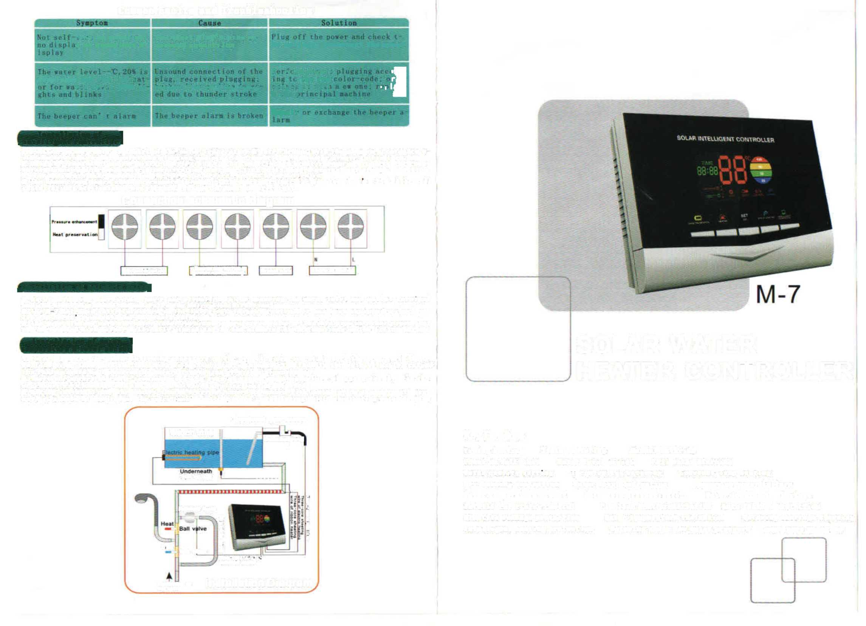
Често срещани неизправности и начини за отстраняването им
Симптоми
Причина
Решение

При стартиране на захранването няма автотест: липсва показване на екрана или показването е неправилно.
Твърде къси щифтове на куплунга или лоша връзка.
Изключете захранването и проверете напрежението. Свържете отново захранването

На екрана се показва нивото на водата, --°С, 20%, но индикацията за 100% ниво на водата свети и мига.
Недобра връзка на куплунга, приемния куплунг, прекъсната линия или линия повредена от гръмотевица.
Направете правилно свързване на куплунга съгласно червения код или го сменете с нов; сменете основната машина.

Зумерът не подава алармен сигнал.
Повредена звукова аларма.
Ремонтирайте или сменете звуковата аларма.

Монтаж на интелигентния контролер
- Свържете гнездото на кабела на сондата за температура на водата и датчика за ниво, към куплунга, спазвайки червения цветен код: затегнете връзката и поставете куплунга в жлеба, за да ги фиксирате.
- Закачете контролера върху скобата (конзолата). Следвайки схемата на свързване, свържете проводниците на соленоидния клапан към съответните точки на свързване. Пазете се от погрешно свързване - опасност от изгаряне на ел. елементи в устройството, в резултат на това.
- Свързващите линии (проводници) трябва да бъдат прекарани отзад. Поставете капака на съединителната кутия. След като
всички инсталирания са завършени и проверени, направете автотест на захранването.
Схема на свързване

Запазване на топлината
повишаване на налягането
Електро нагряване
Соленоиден клапан
Заземяващ проводник
Монтаж на соленоиден клапан
- При инсталиране, обърнете особено внимание за гарантиране на входа и изхода за вода, като спазвате условието стрелката в долната част да показва посоката на водния поток.
- Соленоидния клапан, с който е снабден "интелигентния" контролер M 7, е оборудван с възвратен клапан,
така че не се налага да монтирате допълнително еднопътен възвратен клапан.
- Тръбата свързваща с терминала за входяща вода, е за предпочитане да бъде гъвкава връзка или друга тръба,
която може лесно да бъде отстранявана, улеснявайки почистването на препятствията по мрежовия филтър.
КОНТРОЛЕР НА СОЛАРЕН
ВОДОНАГРЕВАТЕЛ
Монтаж на датчик за
температура и ниво на водата
- Първо, завийте аксесоара за закрепване на кабела към преливната тръба; след това вмъкнете датчика през
преливната тръба; след което издърпайте захранващия кабел с леко усилие, така че да го прикрепите към входа; най-накрая издърпайте кабелът навътре с още 1 сантиметър, преди да го затегнете с притискащата планка.
- Проверете напасването на гнездото на кабелния накрайник (терминал) със знака на куплунга на датчика, преди да го съедините здраво. Фиксирайте аксесоара с превръзка, като отверстието за предпазване на тръбата бъде насочено надолу.
- По време на монтажа гнездото никога не трябва да се подава или намокря. При инсталиране, долният датчик
трябва да се монтира на дъното на водния резервоар: да се завие фиксиращата планка, за да се избегне теча на вода.
Горен датчик
Резервоар за вода
Ключови функции
Време на нагряване Време на водоподаване Ръчно водоподаване
Автотест на захранване Задаване на ниво на водата Аларма за препълване с вода
Настройка на качеството на водата Темп.-управляемо пълнене Постоянна темп. за нагряване
Защита от изгаряне при липса на вода Индикация за ниво на водата Запаметяване при отпадане на захранването
Предварително задаване на температура на водата Автоматично нагнетяване Зареждане с вода при недостиг
Интелигентно управление по време Запазване на топлината в тръбопровода Автоматична защита при течове
Електрическа защита при течове Индикация за температура на водата Аларма при недостиг на вода
Интелигентна защита при нагряване Водоподаване при ниско налягане на водата Задължително водоподаване
Аксесоар за
затягане на кабела
Долен датчик
Соленоиден клапан
Студена
Сферичен кран
Двужилен проводник на
соленоидния клапан
Монтажна схема
Връзка към
чешмяна вода
Повишаване на налягането
Запазване на топлината
Ел. нагревателна тръба
Сферичен кран

Топ
ла

